Teste Transportadora carro:

Num Teste: 21;
obs: Melhorar as escritas da tela e das respostas da tela;
(Tem partes assim "FabricaÃ§Ã..., CombustÃ-veis, NÃ°Lugares e sÃ£0o obrigatÃ³rios!")

Teste 1) Fabricante vazio → sistema deve exibir mensagem de erro.
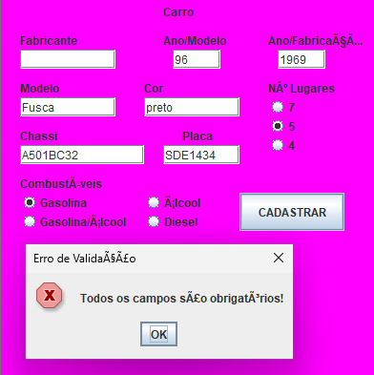

Teste 2) Ano/Modelo vazio → erro.
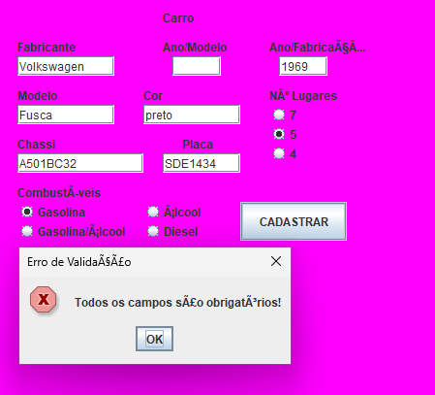

Teste 3) Ano/Fabricação vazio → erro.
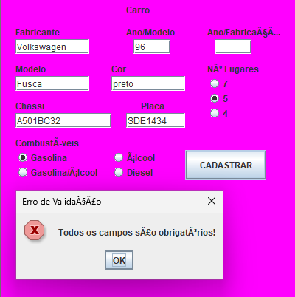

Teste 4) Placa vazia → erro.
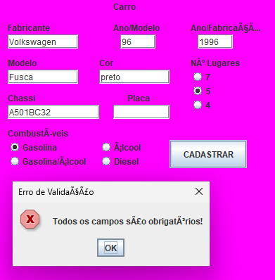

Teste 5) Chassi vazio → erro.
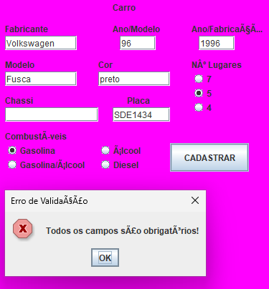

Teste 6) Cor vazia → erro.
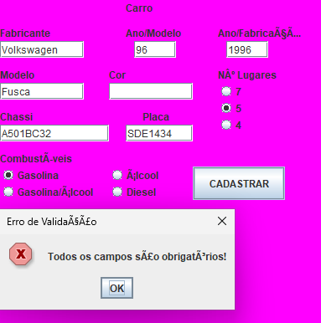

Teste 7) Modelo vazia → erro.
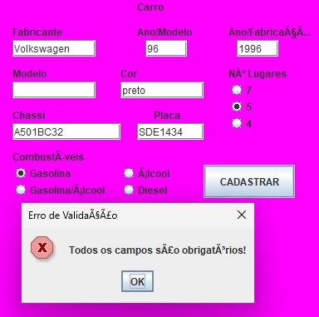

Teste 8) Todos Campos vazio → erro.
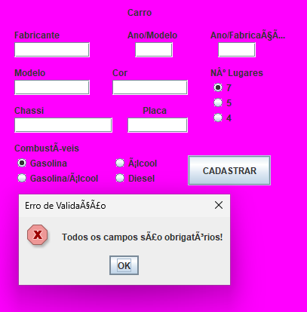

OBS: Chaci A501BC32DER34FD56
Teste 9) Ano/Modelo com letras → erro.(NOVE MEIA)
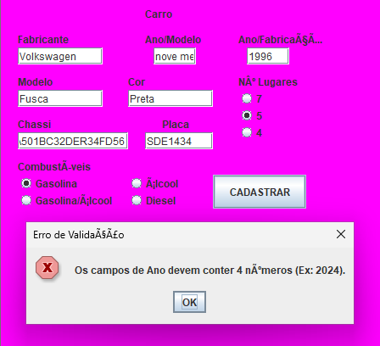

Teste 10) Ano/Fabricação fora do intervalo (ex.: 1800 ou 3000) → erro.
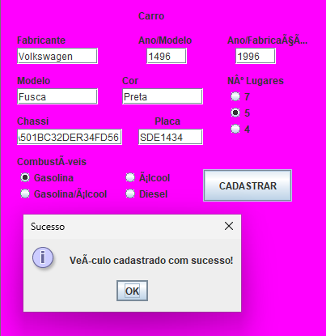
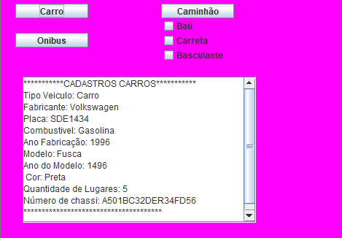

Teste 11) Placa em formato válido (ABC1D23) → aceita.
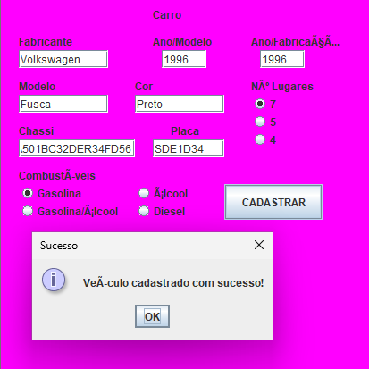
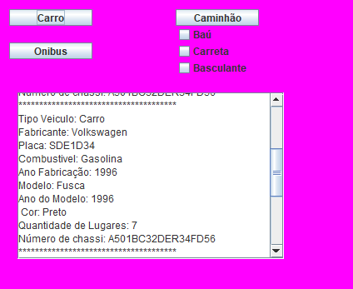

Teste 12) Placa inválida (1234567) → erro.
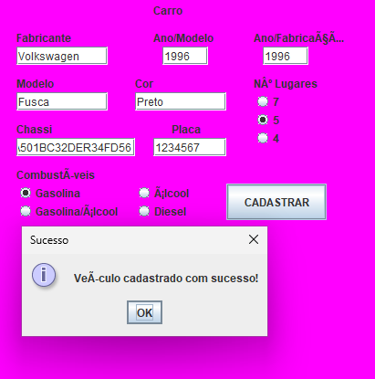
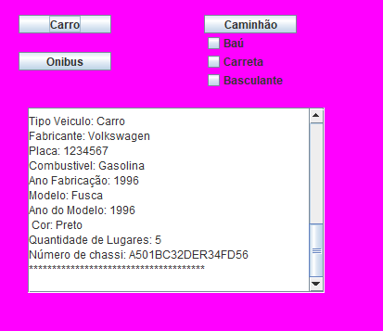

Teste 13) Chassi com 17 caracteres → aceita.



Teste 14) Chassi com menos de 17 caracteres → erro.
